甲骨新綴第57-58組
首都師范大學文學院 劉影

第五十七組：
A：《合集》7920（《前》1.47.6、《文捃》807）+B：《合集》9725（《文捃》775）

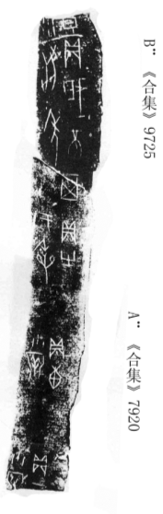
綴合理由及說明：
A、B兩版均為典賓類字體，斷邊相合，綴合后可以補足一個“其”字。
釋文：
貞：□小牢。
貞：惠小牢。
貞：侑于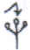。
貞：我不其受年。
…日…雨。
第五十八組：
A：《合集》10099（《摭續》116）+B：《合集》14141（《虛》1382、《南博拓》402）
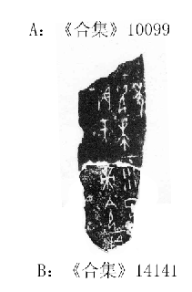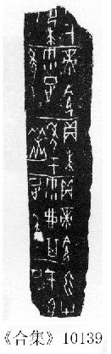
綴合理由及說明：
本組綴合與《合集》10139為同文卜辭。據《合集》10139可知A與B可以綴合，據本組綴合亦可推斷出《合集》10139上端殘辭當為“貞：于年”。
釋文：
[貞：年于岳]。
帝令雨[正年]。
貞：于年。

